实验报告
学 号 | 21050005076 |  | 姓 名 | 田晶怡 | 专业班级 |  | 2021级智能科学与技术
课程名称 | 自然语言处理 |  |  |  | 学期 |  | 2024年春季学期
任课教师 | 仲国强 |  | 完成日期 | 2024/5/27 |  | 上机课时间 |  | 2024/5/27
实验名称 |  | 基于mindspore实现机器翻译
- 实验目的
1. 熟悉掌握使用mindspore
2. 学习基于mindspore实现迭代器、编码器、解码器以及注意力网络

- 实验内容：
- 封装Seq2Seq
- 模型构建
- 模型训练
- 模型推理
- 使用BLEU得分评价模型

- 实验原理：
机器翻译
机器翻译是用计算机来实现不同语言之间翻译的技术。被翻译的语言通常称为源语言（source language），翻译成的结果语言称为目标语言（target language）。机器翻译即实现从源语言到目标语言转换的过程，是自然语言处理的重要研究领域之一。翻译任务在日常生活中应用广泛，如手机中有各种翻译软件，可以满足人们交流、阅读的需求。
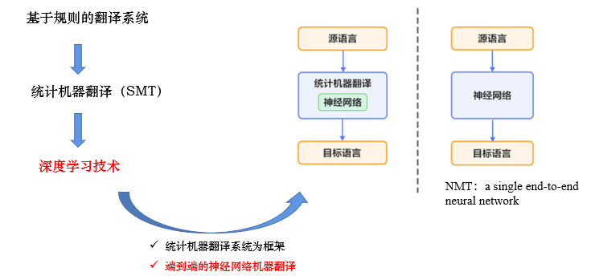
Seq2Seq编码器-解码器框架
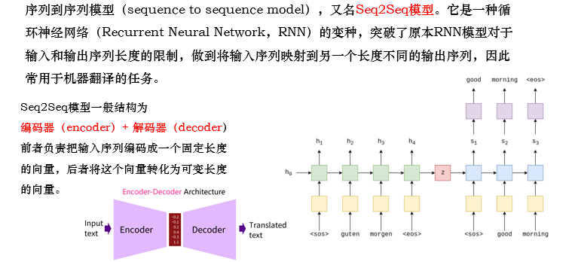

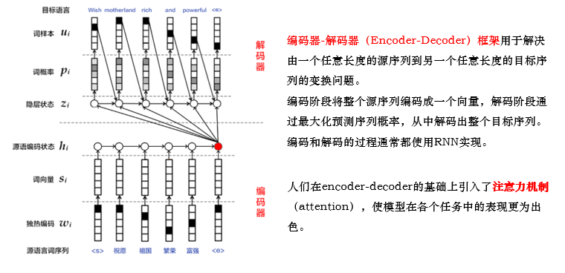

模型构建
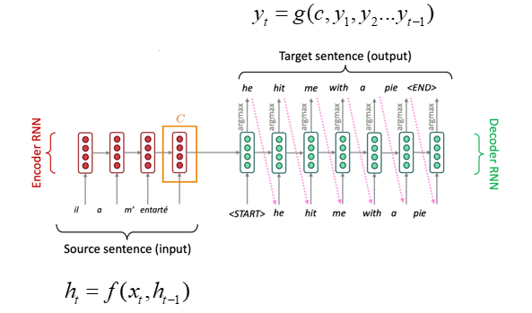

注意力层
在机器翻译中，每个生成的词可能对应源句子中不同的词，而传统的无注意力机制的Seq2Seq模型更偏向于关注句子中的最后一个词。为了进一步优化模型，我们引入了注意力机制。注意力机制便是赋予源句子和目标句子中对应的词以更高的权重，它整合了我们目前为止编码与解码的所有信息，并输出一个表示注意力权重的向量，用来决定在下一步的预测中应该给予哪些词更高的关注度。
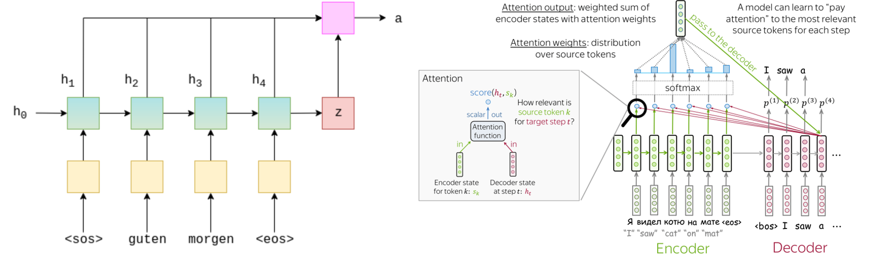
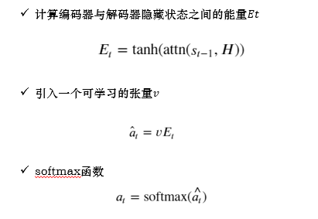
解码器
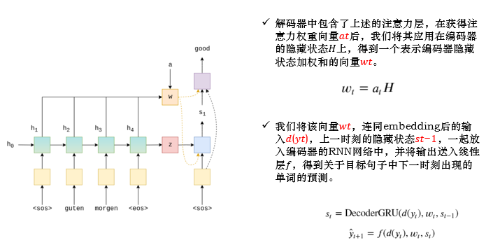

- 实验结果：
模型训练结果：
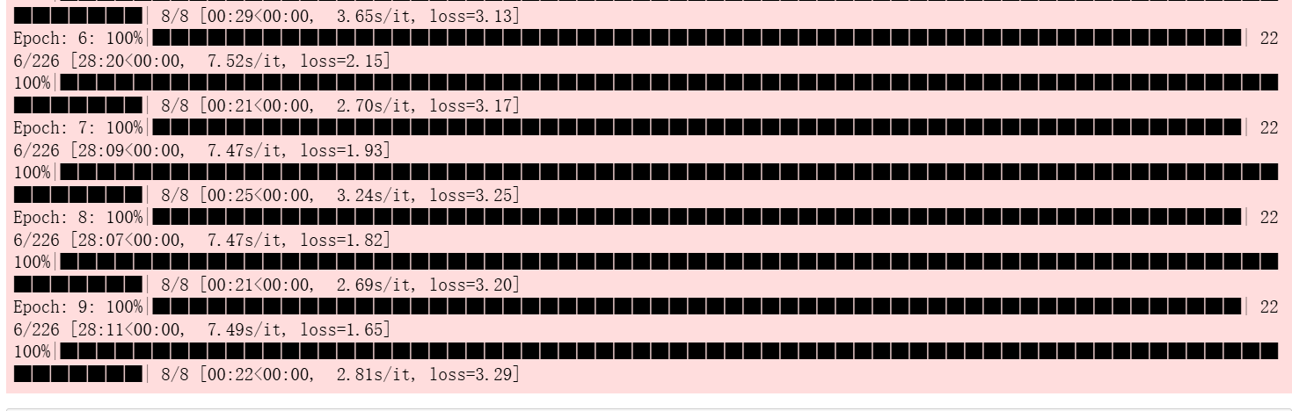
可以看到loss还是较高，模型训练效果不是很好。(可能和电脑配置有关，我的电脑运行一次大概需要4-5个小时，我尝试了两次，都差不多是这个训练结果)
使用训练后的模型进行测试：
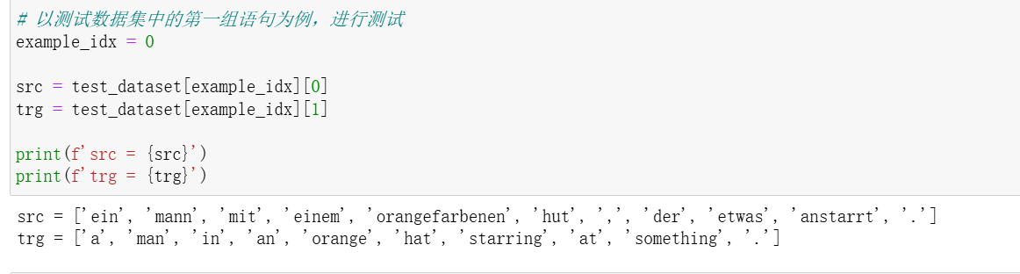
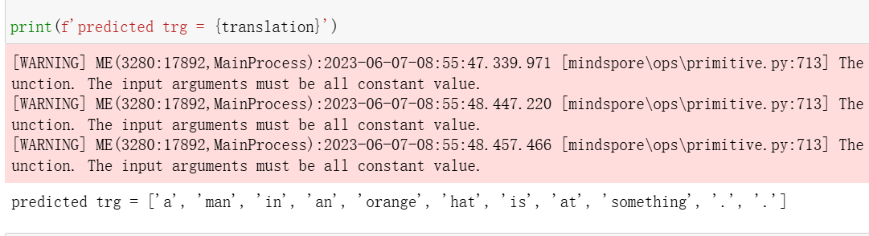

最后BLEU得分为：
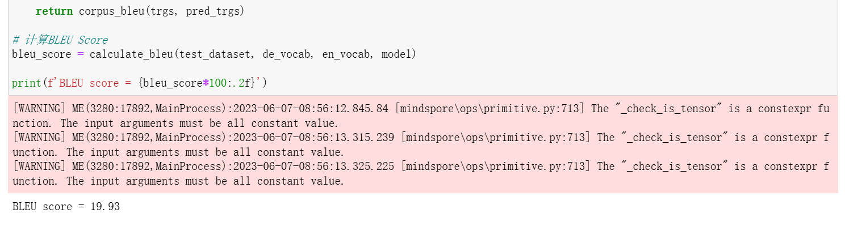
和老师的示例有较大差别，但是代码是由助教学长提供的未进行修改，判断可能是和我电脑配置还有网络问题有关（我的电脑是轻薄本且没有GPU，可能这个原因；并且我在训练过程中使用的网络为手机热点，在下载数据集的时候就已经卡了好几次了）。

问题：数据集下载出错：
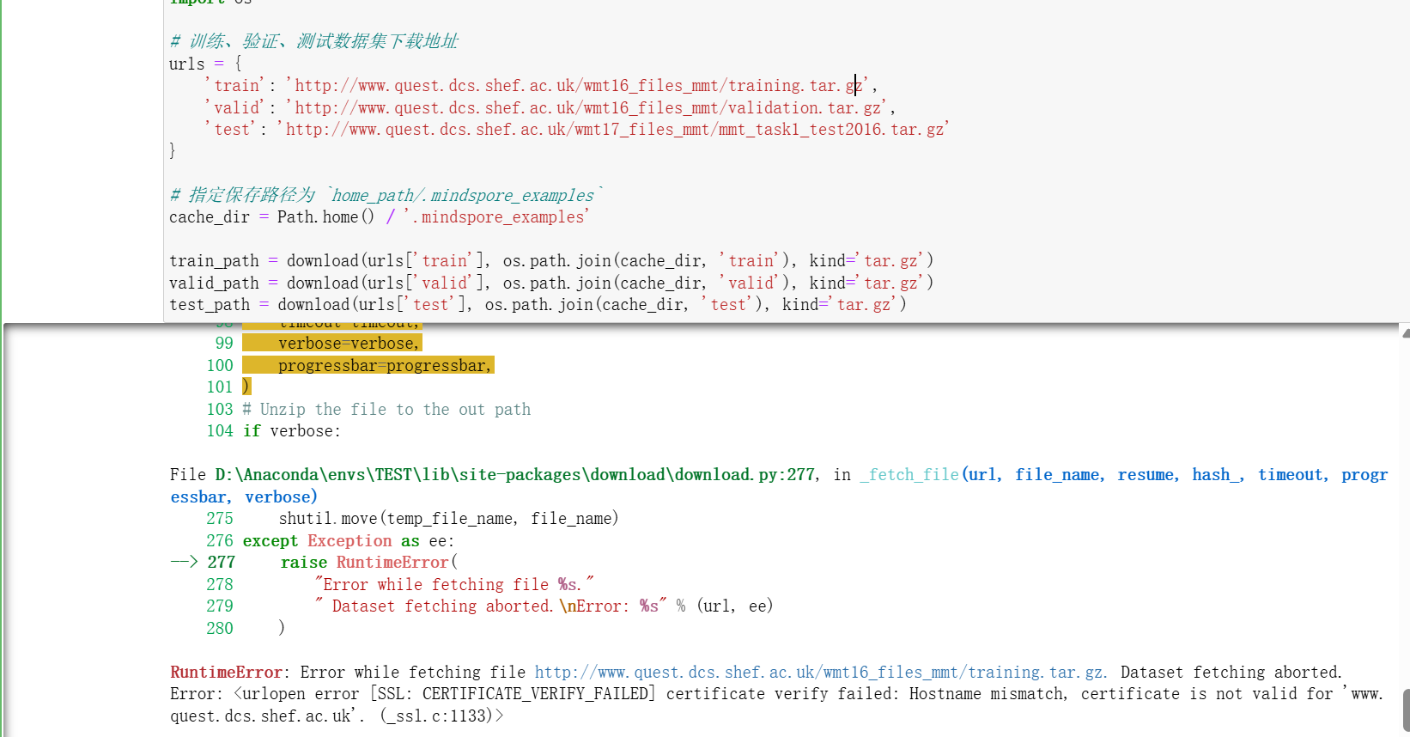
解决方法：手动下载数据集或修改为以下网址：
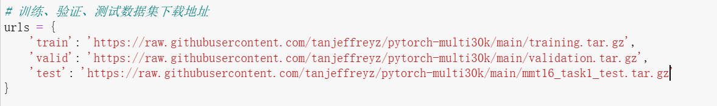
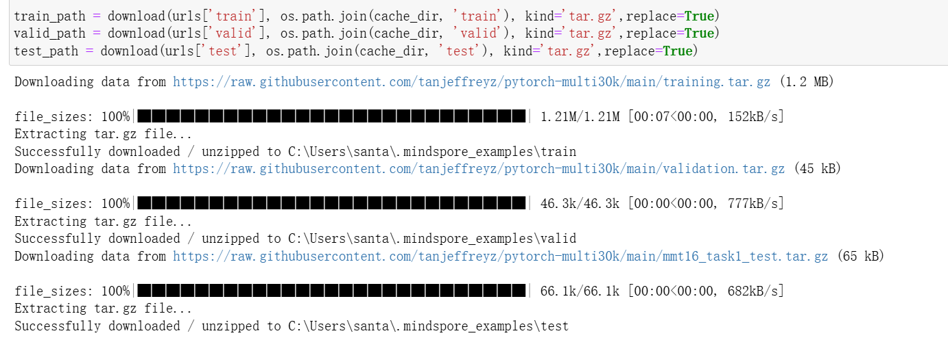

心得：
本次实验是基于mindspore模型实现了机器翻译，我对mindspore这个模型又进一步加深了印象，并对编码器、解码器以及注意力网络的构建有了深刻的认识，这次给出的代码依旧非常详细，每一步的实现都给出了详细的注解，所以我在实验的过程中并未遇到什么代码上的问题，但我也更加直观感受到的构建神经网络模型对于算力和硬件的要求，以后对于相关实验的误差分析也要考虑到这一层面。

